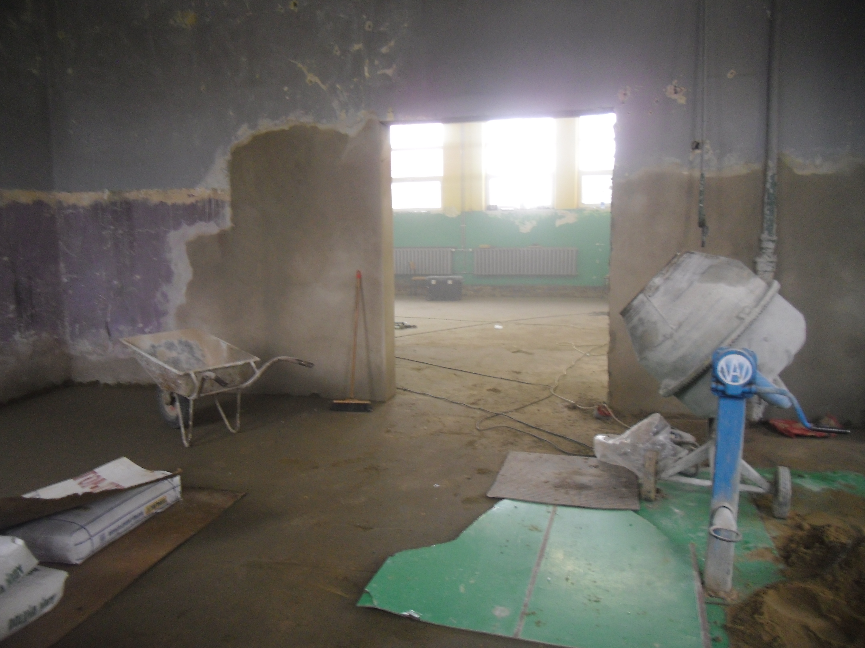
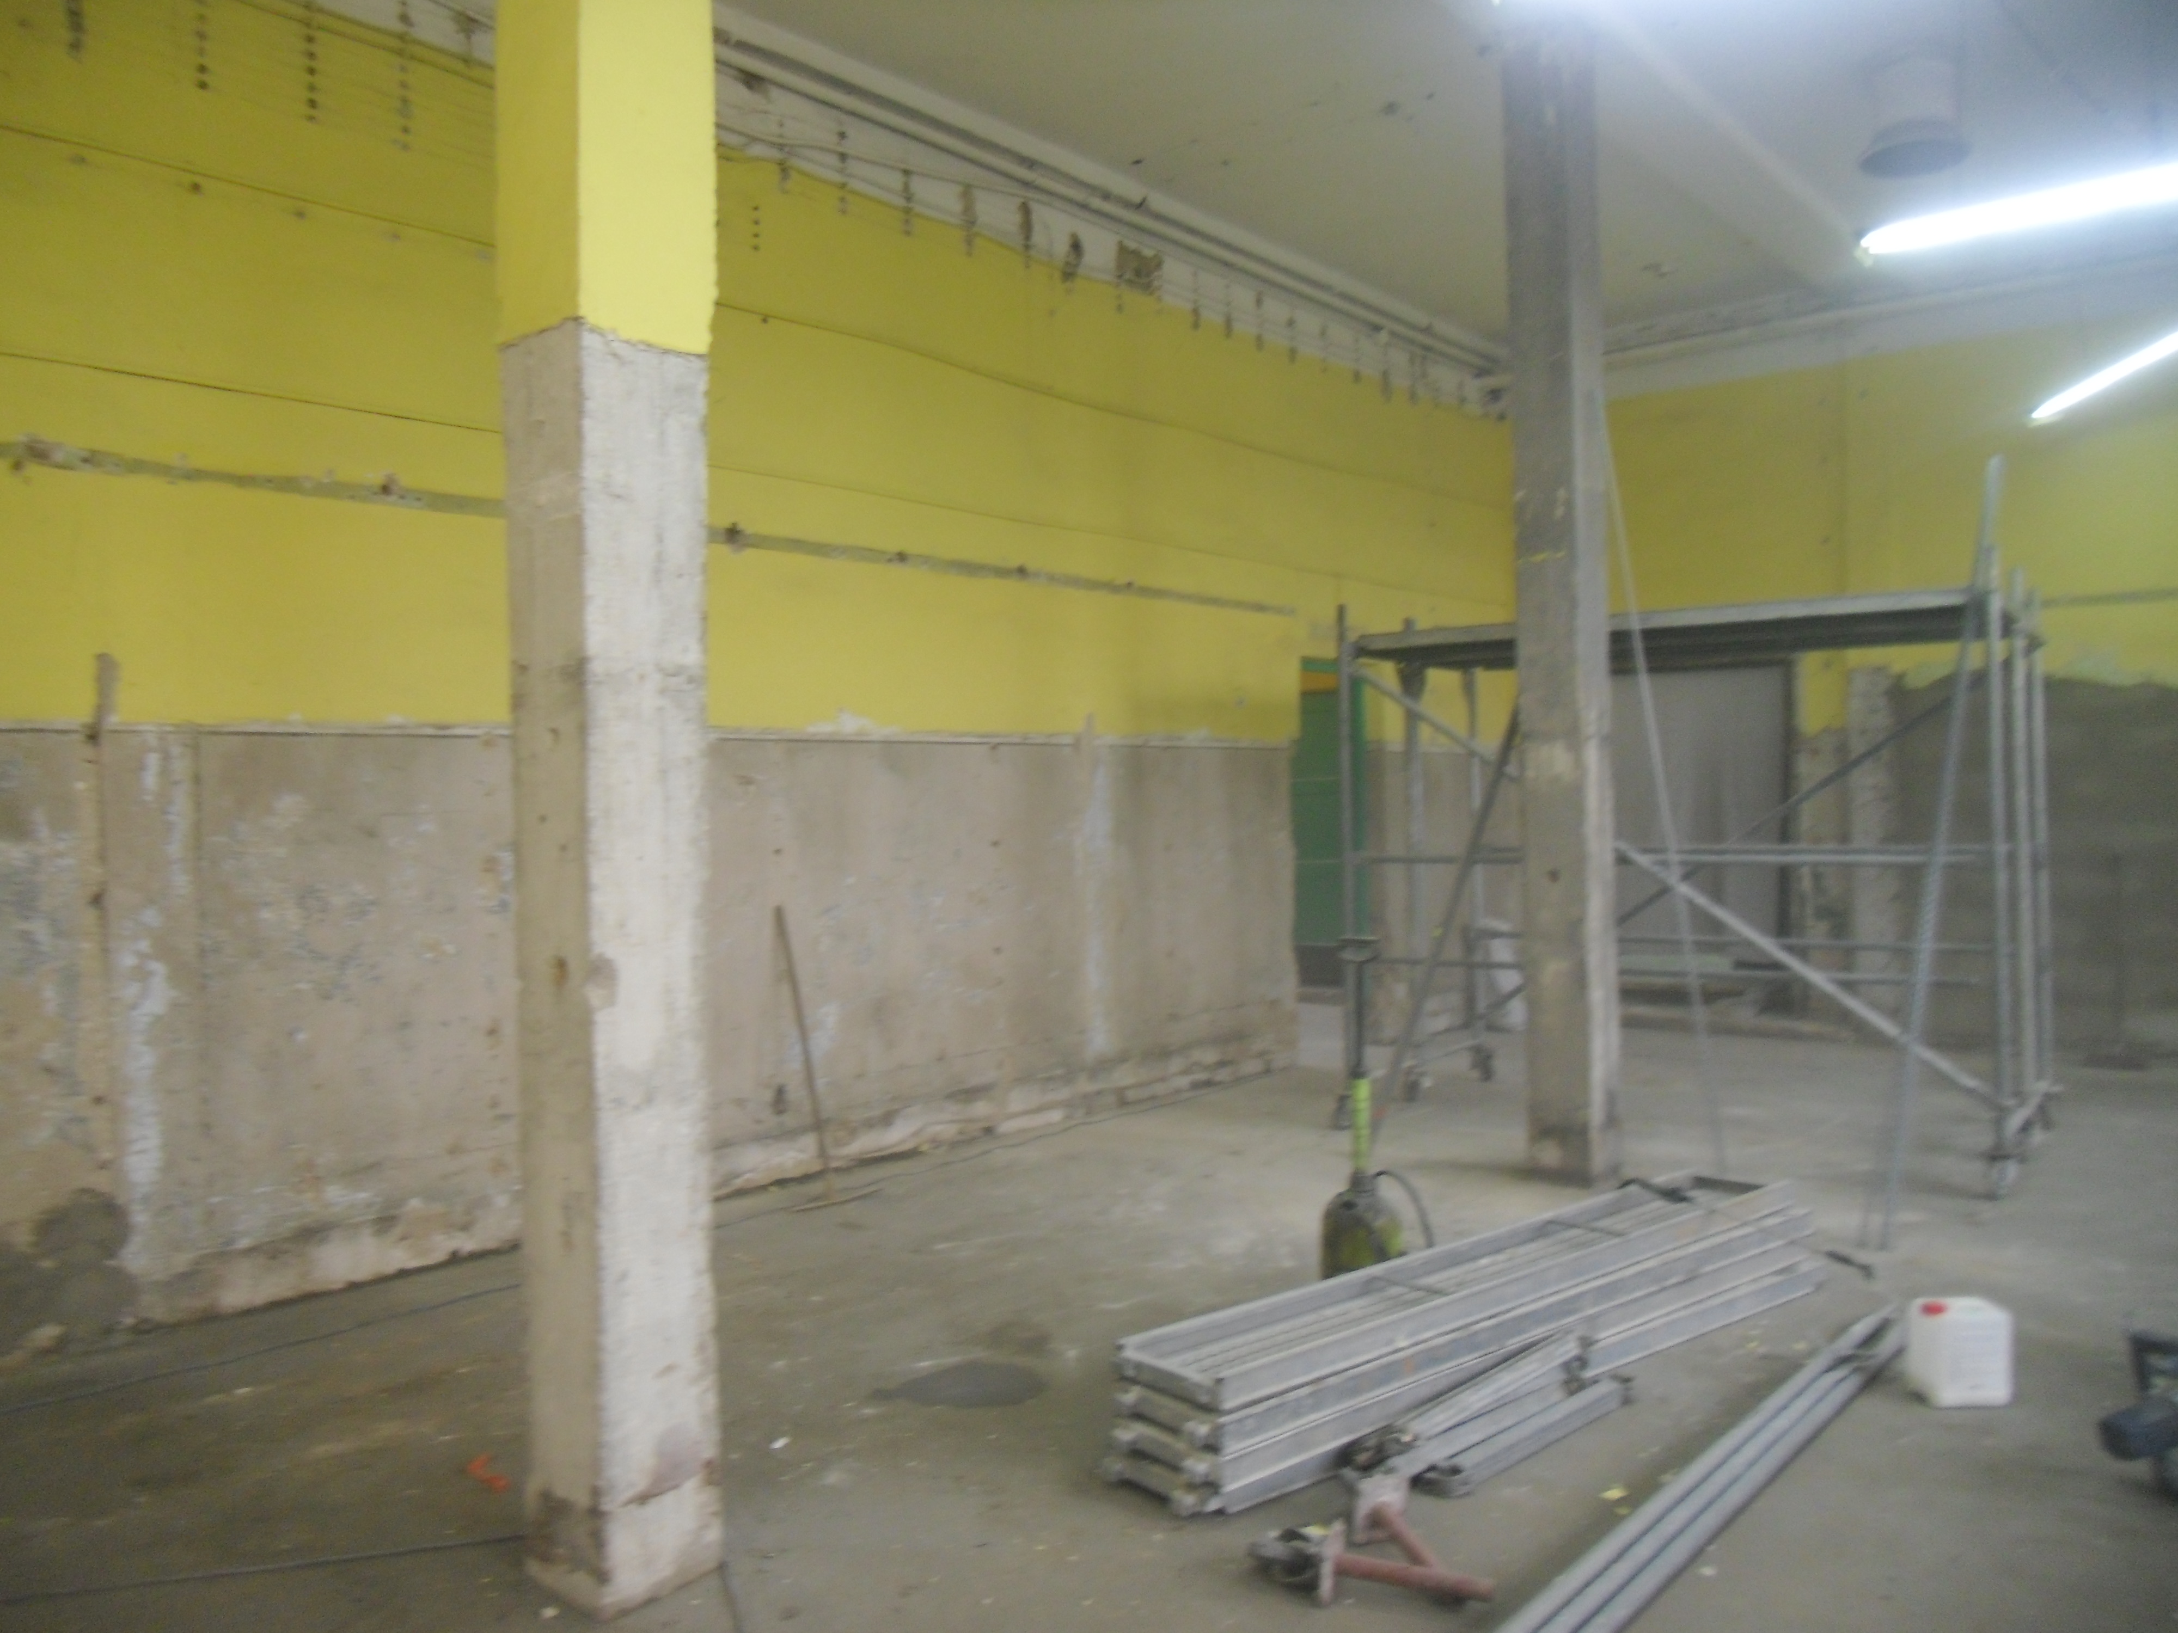
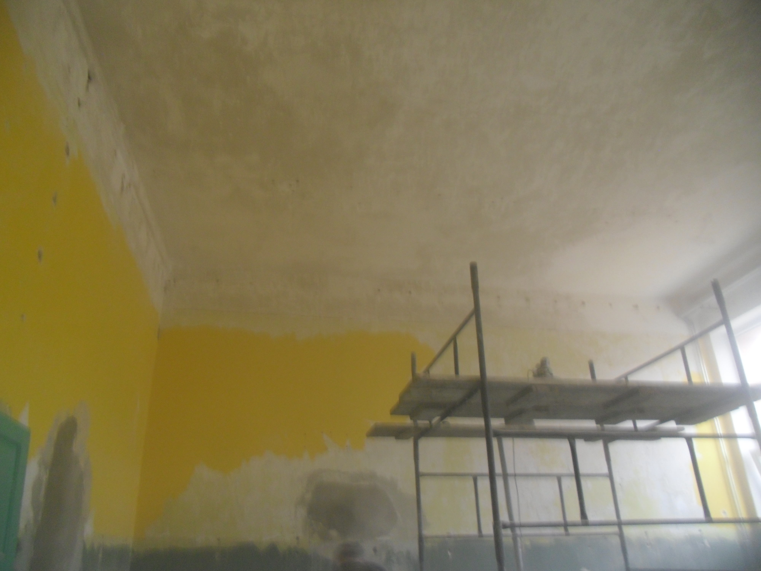
WYKONANO PODKŁADY BETONOWE
ROZPOCZĘTO UZUPEŁNIENIE TYNKÓW I PRZECIERKĘ TYNKÓW

